|  |  |
| --- | --- |
| Nombre Alumno: |  |
| Matrícula |  |
| Curso: |  |
| Tarea: |  |
| Tutor Virtual: |  |
| Estado: |  |
| CCA: |  |

**Módulo 6.- Distribuciones continuas**

**Tarea 3. Distribuciones continuas.**

**Antes de iniciar tu tarea, considera los siguiente:**

* Leer con atención y responde lo que se te solicita.
* Revisa las instrucciones y recomendaciones para el envío de tu tarea.
* Es *muy importante que hayas leído* las lecciones para poder dar respuesta.

**Iniciamos . . . Una vez analizado y comprendido el módulo, deberás realizar de manera individual, lo que a continuación se te pide:**

**Instrucciones:**

**Examine la Figura 12**

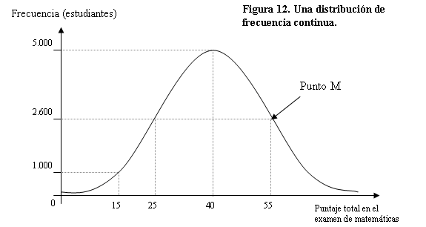

**Después de observar la figura 12, responde las siguientes preguntas:**

1. **¿Cuántos estudiantes obtuvieron una calificación de 15 puntos? ¿Y de 55?**
2. **¿Aproximadamente cuántos estudiantes obtuvieron una calificación de 35? ¿Y de 60?**
3. **De acuerdo con la distribución representada y usando su capacidad de interpretación de gráficos, más estudiantes obtuvieron calificaciones de:**

**i) menos de 25, ii) entre 25 y 55, ¿iii) sobre 55?**

1. **¿Aproximadamente qué porcentaje de estudiantes obtuvo una calificación mayor de 40 puntos? ¿Y menor de 40 puntos?**

**Instrucciones para entrega de tareas:**

* En el archivo que haz descargado, podrás realizar tu tarea de acuerdo a las instrucciones que contiene el documento.
* Cuando hayas concluido la tarea, guarda el archivo en el disco duro de tu computadora o en alguna otra unidad de almacenamiento (USB, Drive, Dropbox). Al guardar, renombra el archivo agregando la clave de usuario y el número de tarea*. Ejemplo:* **S765435_Elizabeth_Olivier_M6_T3.**
* Para enviar tu tarea, deberás hacer clic en la plataforma educativa en la sección de **“Tareas”**, y posteriormente hacer clic en el botón **“entregar tareas”**; recuerda redactar un mensaje a tu tutor cuando la envíes y anexar el documento.
* Es importante validar que lo hayas subido correctamente, también en dicha sección podrás visualizar tu retroalimentación.
* Por último, ve a la sección **“calificaciones”** para verificar que tu calificación sea correcta, de lo contrario contacta a tu tutor de forma inmediata.

***NOTA:***

Estimado participante:

Deseamos que tengas éxito en la elaboración de tus tareas, éstas te ayudarán a desarrollar tus habilidades y competencias.

Por ello te compartimos la siguiente información:

**Rúbrica de evaluación de los participantes**

Está rúbrica se utilizará para la evaluación de tus tareas entregables, en caso dado obtengas una **calificación menor a 70**, podrás enviarla al tutor nuevamente, solo tienes dos oportunidades.

Te recomendamos revisar nuestro "Reglamento Académico"<http://bit.ly/Reglamento_Academico_CCA>

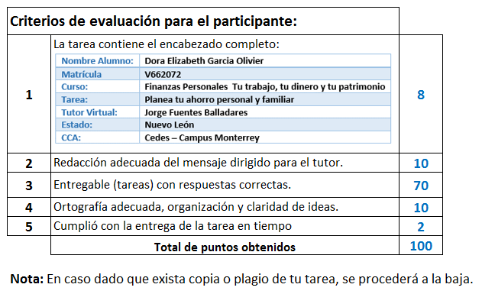

Te deseamos éxito en la elaboración de tus tareas, las cuales te ayudarán a desarrollar tus habilidades.

**“Educarse para la vida”**

**Centro Virtual de Aprendizaje**

tarea, se procederá a la baja.